La lettre de On Ne Chôme Pas
La Citation
« Ose être honnête et ne crains pas le Travail » Robert Burns
L’Edito  En ce mois de mai, où les jours chômés abondent, On ne Chôme pas a choisi de vous parler de travail et de rémunération !  En premier lieu pour s’arrêter sur la loi d’attraction.  Très souvent mise en avant dans le développement personnel, cette loi universelle est une clef importante.  Encore faut-il savoir quelles portes sont en mesure d’être ouvertes … ? Autrement dit, oui, la loi d’attraction fonctionne, mais « en l’état », que suis-je en capacité d’attirer comme expériences ?  Référez-vous à votre passé ; bien que vous n’en ayez peut-être pas eu conscience, cette loi s’est toujours appliquée !  Alors, si de « mauvaises surprises », des schémas répétitifs, vous reviennent en mémoire, travaillez sur vous pour changer la nature de votre attraction !  Comme l’énonce l’Evangile de St Matthieu, et la fameuse parole des talents : « À celui qui a, on donnera encore, et il sera dans l’abondance ; mais celui qui n’a rien se verra enlever même ce qu’il a » !  Le second point est d’ordre éthique et fait l’objet de notre grand article. Que chacun se positionne en conscience et dans La Paix.  Bonne Lecture …  Culture religieuse  « C’est comme un homme qui partait en voyage : il appela ses serviteurs et leur confia ses biens.  À l’un il remit une somme de cinq talents, à un autre deux talents, au troisième un seul talent, à chacun selon ses capacités. Puis il partit.  Aussitôt, celui qui avait reçu les cinq talents s’en alla pour les faire valoir et en gagna cinq autres. De même, celui qui avait reçu deux talents en gagna deux autres.  Mais celui qui n’en avait reçu qu’un alla creuser la terre et cacha l’argent de son maître.  Longtemps après, le maître de ces serviteurs revint et il leur demanda des comptes.  Celui qui avait reçu cinq talents s’approcha, présenta cinq autres talents et dit : “Seigneur, tu m’as confié cinq talents ; voilà, j’en ai gagné cinq autres.”  Son maître lui déclara : “Très bien, serviteur bon et fidèle, tu as été fidèle pour peu de choses, je t’en confierai beaucoup ; entre dans la joie de ton seigneur.”  Celui qui avait reçu deux talents s’approcha aussi et dit : “Seigneur, tu m’as confié deux talents ; voilà, j’en ai gagné deux autres.”  Son maître lui déclara : “Très bien, serviteur bon et fidèle, tu as été fidèle pour peu de choses, je t’en confierai beaucoup ; entre dans la joie de ton seigneur.”  Celui qui avait reçu un seul talent s’approcha aussi et dit : “Seigneur, je savais que tu es un homme dur : tu moissonnes là où tu n’as pas semé, tu ramasses là où tu n’as pas répandu le grain.  J’ai eu peur, et je suis allé cacher ton talent dans la terre. Le voici. Tu as ce qui t’appartient.”  Son maître lui répliqua : “Serviteur mauvais et paresseux, tu savais que je moissonne là où je n’ai pas semé, que je ramasse le grain là où je ne l’ai pas répandu.  Alors, il fallait placer mon argent à la banque ; et, à mon retour, je l’aurais retrouvé avec les intérêts.  Enlevez-lui donc son talent et donnez-le à celui qui en a dix.  À celui qui a, on donnera encore, et il sera dans l’abondance ; mais celui qui n’a rien se verra enlever même ce qu’il a.  Evangile Matthieu 25, 14-30  Retrouvez plus d’articles sur www.onnechomepas.over-blog.com  Accompagnement Holistique de votre vie professionnelle | Du Droit de Vivre de ses Talents  Je voudrais aborder dans ce numéro le fait de vivre de son Don.  Beaucoup, nourris par de fausses croyances, un manque d’ancrage qui pervertit le rapport à l’argent, se demandent s’ils peuvent vivre de leur talent, ou se l’interdisent tout simplement, en particulier quand celui-ci est de nature spirituelle.  Soulignons, en préliminaire que Tout est spirituel, puisque tout vient de Dieu !  Le pâtissier, le fleuriste, qui nous enchantent quand ils travaillent avec amour, spiritualisent la matière et il semble naturel de rémunérer leur travail.  Le rapport à l’argent se complique quand il s’agit de mettre en œuvre un don manipulant l’invisible - inspiration de l’artiste, Energie du thérapeute -.  Notez qu’il conviendrait de parler des créations de l’artisan, de l’inspiration de l’artiste, mais non pas de l’Energie du thérapeute mais avec laquelle il travaille.  C’est cette nuance qui semble devoir justifier qu’il soit indécent d’être rémunéré en cas de don à proprement parler « spirituel ».  Mais l’artisan manipule la matière offerte par le Créateur ; l’artiste – si tant est qu’il œuvre pour offrir de bonnes vibrations - consciemment ou non, est inspiré par le Divin. Pourquoi dès lors le thérapeute devrait-il renoncer aux fruits de son talent ?  Tout d’abord, il semble que précisément, son travail ne soit pas reconnu comme tel. Ce talent lui ayant été donné, le thérapeute n’aurait qu’à le distribuer allégrement autour de lui, sans autre forme de reconnaissance qu’un merci.  Les personnes ignorent souvent que celui qui parvient à mettre en œuvre ses talents a, et doit encore, par ailleurs beaucoup travaillé ! Que cela demande beaucoup d’investissement personnel et parfois financier, qu’il est donc normal qu’il reçoive un « retour sur investissement », en profitant des fruits de son travail !  Voilà qu’est lâché un gros mot, qui vient alimenter les scrupules et l’incompréhension, « profiter » ! Mais là, comme dans tout domaine, la question n’est pas celle de l’argent mais de l’Ethique.  Dans la sphère culturelle qui est la sienne, le sâdhu indien est reconnu pour son « ministère spirituel » et, en tant que tel, sera nourri, soigné, par ses contemporains. Le travailleur spirituel occidental, sauf à être appelé dans les ordres, et faire là vœu de pauvreté, n’a pas d’autre choix que de s’adapter à la sécularisation de la société dans laquelle il vit, et doit répondre à ses propres besoins. L’Ethique passe aussi par ce respect de soi - « Tu aimeras ton prochain comme toi-même ».  Sous prétexte que cette Energie est primordiale, qu’on ne peut la chiffrer, le thérapeute devrait refuser de se faire payer. Mais où se trouve ici la justice ?  Oui, l’Energie est hors champs commercial, pas le service du praticien.  L’Ethique, me semble-t-il, impose qu’il soit rémunéré, à charge pour lui de trouver un « juste » prix.  Une amie me disait récemment « ma voix, je ne peux pas la monnayer ». Récemment revenue sur le sentier de Dieu, elle ajoutait « ça (le fait de se faire payer), c’était quand j’étais dans le monde »  En mon sens, en refusant de s’ouvrir à l’abondance que Dieu veut lui offrir via son don, elle est contrainte de rester dans le monde, pour gagner sa vie, au lieu d’y œuvrer via son chant !  Dans quelle mesure Dieu aura gagné, si vous tirez vos revenus du monde - tout en alimentant ainsi le système ! - et en y restant aliéné, au risque de perdre vos dons au contact de basses vibrations ?!  Soyez cohérent. On ne peut pas vouloir s’incarner pleinement, « à mi-temps » ! ; être par instant au plus près de sa vérité et s’en écarter pour aller travailler, c’est à chaque fois perdre élan et Energie.  Si Céline Dion qui chante l’amour, Bob Marley qui a inondé le monde de la vibration reggae, vibration du cœur, avaient refusé de faire carrière, quel gâchis !  Alors, retrouvez un rapport sain à l’argent, loin des scrupules, qui ne sont que manipulations de vos valeurs par l’ombre, qui refuse que vous avanciez.  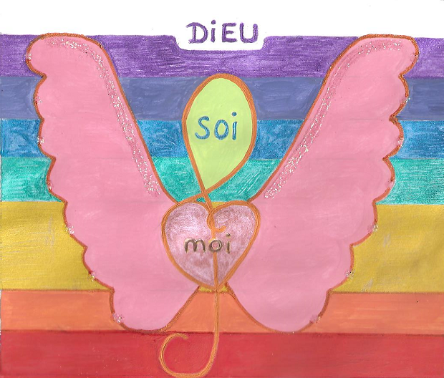  Le vrai défi, est que vous parveniez à être pleinement  vous-mêmes et à vivre de votre Etre au travail  C’est après la chute que le travail est devenu « labeur ». Sur le chemin des retrouvailles avec Dieu et de votre naturelle spirituelle, il convient de lâcher vos représentations passées. Ne soyez pas tel « le serviteur mauvais et paresseux » de la parabole, laquelle soulignons-le, via la langue française, traduisant l’argent reçu par « talents », assimile d’ailleurs le don et l’argent !  Qui plus est, à l’image de Dieu, voyez les choses en grand, vous y avez droit !  Ici, comme au paradis, TOUT EST ABONDANCE. Accueillez vos dons et l’argent, au même titre que d’autres Grâces !  Cultivez votre jardin d’Eden et cueillez les fruits !  De « la Fable des Abeilles » à « l’organisation scientifique du travail », voyez comment notre modernité a scindé le travail et l’Etre. Souvenez-vous, avant l’industrialisation, celui qui était doué pour travailler le bois, devenait charpentier, celui qui aimait la terre devenait paysan … chacun trouvait du sens et était utile à la collectivité.  « Choisissez un travail que vous aimez et vous n'aurez pas travaillé un seul jour de votre vie » disait déjà Confucius. Choisissez de retrouver votre Essence véritable et portez du fruit, pour votre plus grande Joie et pour le monde …  « On n'allume pas une lampe pour la mettre sous le boisseau, mais on la met sur le chandelier, et elle éclaire tous ceux qui sont dans la maison » (Evangile St Matthieu), « Ranime la flamme du don de Dieu que tu as reçu » (Timothée).  Nous pouvons tous, quel que soit nos dons être des « Terre-apôtres », choisissons de participer au travail du Grand Œuvre !

